讀放馬灘簡小札四則
（首發）

程少軒
復旦大學出土文獻與古文字研究中心

近日研讀《天水放馬灘秦簡》，間或有些筆記。今不揣譾陋，挑出數則寫成小札，敬請大家批評指教。

一
放馬灘簡《志怪故事》簡6原釋文爲：

丹曰者□殹辰者地殹星者游變殹□□者□受武者富得游變者其爲事成└三游變會□【志6】

曹方向先生已經指出該簡應歸入《日書》乙種，並將“曰者□殹辰者地殹星者游變殹”校讀爲“日者□殹辰者地殹星者斿變殹”，所論十分正確。
細審圖版，竹簡中段及下段文字雖不甚清楚，但幾個關鍵字仍可辨識。原釋文“□□者□”中“者”後一字，當是“貴”字，其輪廓可與《日書》乙種其它“貴”相比較。如下圖：
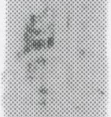志6“貴”字 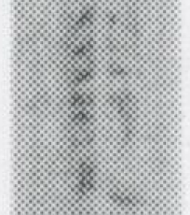日乙353“貴”字
原釋文“受武者富”中釋爲“武”之字雖殘去一半，但與本簡“辰者地殹”之“地”字相比較，仍可斷定其字當爲“地”。如下圖：
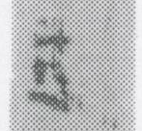志6原釋“武”之字 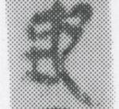志6完整的“地”字
簡首原釋“丹”之字當是《日書》乙種中簡首常見的“凡”字。如下圖：
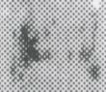志6原釋“丹”之字 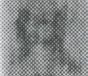日乙333“凡”字
因此，整簡文字當校讀爲：

凡日者天殹（也），辰者地殹（也），星者斿（游）變殹（也）。得天者貴，得地者富，得斿（游）變者其爲事成。三游變會□……【志6】

簡文將“天地”與“富貴”相配。先秦兩漢傳世文獻中“天貴地富”的搭配僅見於揚雄《羽獵賦》：

麗哉神聖，處于玄宮，富既與地呼侔訾，貴正與天呼比崇。

由放馬灘簡可知《羽獵賦》“天貴地富”的說法並非揚雄獨創。揚雄好數術，曾自撰《太玄》與《周易》相侔，必然讀過大量數術類文獻。他在《羽獵賦》中說“天貴地富”，很可能就是從數術文獻得來的。
“游變”義即“變化”。“變化”是古書中常與“天地”搭配的哲學範疇。“天地”與“變化”，是第一性與第二性的關係。古書中稱天地爲形變化爲神，簡文中稱天地爲父母游變爲子，都體現了這種第一性與第二性的關係。

二
放馬灘簡《日書》乙種簡365與簡292原釋文分別爲：

中數中律是謂□【乙365】
同毋所不利大吉不中數不中韋是□不和中恐受外危【乙292】

簡292中原釋爲“韋”之字當是“聿”，讀爲“律”。此二簡可以綴合，綴合後釋文當作：

中數中律是謂[和（？）]【乙365】同，毋所不利，大吉。不中數不中聿（律）是謂不和中，恐受外危。【乙292】

簡文討論的是是否中律和中數的問題，其內容顯然與簡364和簡358關係密切。簡364和簡358原釋文爲：

□□不中律是□□乃復病 【乙364】
其名病久不其後及成中律不中數是謂前有難後喜【乙358】

這兩個編號的簡都是由兩段殘簡拼接而成的。細審圖版，它們的斷口其實是拼不上的，而且文義也沒有直接聯繫。我們發現將它們拆開後，簡364上段和簡358下段恰能拼成一支整簡。這樣，簡365+292、簡364a+358b就構成一段意義完整的文字，可校讀爲：

中數中律是謂[和（？）]【乙365】同，毋所不利，大吉。不中數不中聿（律）是謂不和中，恐受外危。【乙292】
中數不中律是謂[□【乙364a】□□]其後及<不？>成。中律不中數是謂前有難後喜。【乙358b】

從簡文看，數律皆中是吉，數律皆不中是兇，中律不中數是先吉後兇，則可以推斷中數不中律應該是先兇後吉，“中數不中律是謂”後可能是“其先成其後不成”之類的話。

三
《日書》乙種簡283原釋文爲：

凡忌黃鐘不合音鼻者是謂天絕紀殹鼻者六十六旦從六十八夕從六十四鼻七十五玄七十六鼻有卌四玄卌二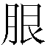陽【乙283】

原釋爲“鼻”之字作如下形：
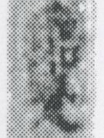1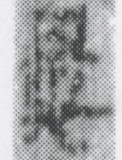2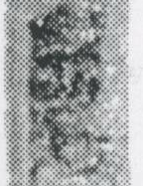3 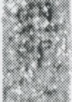4
放簡《日書》中常見的“數”字作如下形：
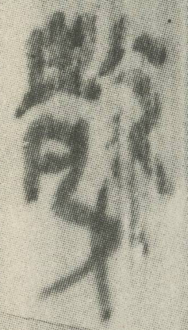（《書法》1990年第4期25頁放馬灘簡圖版，即《日書》乙種簡321號）
比較和，我們可以看出所謂“鼻”字當釋爲“婁”，其字形是去掉“攴”旁，再把“女”移到正下方。這四個“婁”均當讀爲“數”。簡文可校讀爲：

凡忌黃鐘不合音婁（數）者，是謂天絕紀殹（也）。婁（數）者六十六，旦從六十八，夕從六十四。婁（數）七十五，玄七十六。婁（數）者卌四，玄卌二。陽……【乙283】

四
放簡《日書》乙種有如下幾條簡文：

·夾鐘毋射應鐘皆曰請謁難得有爲難成取婦嫁女可殹疾人危𣪠囚難出【乙256】
……大呂└姑洗└中呂└林鐘└皆曰請謁得有爲成取婦嫁女者吉病者不死𣪠囚者免【乙257】
□辰取婦嫁女不吉疾人死𣪠囚者不免【乙371】

呂亞虎先生已經指出簡371“辰”字爲“成”字之誤釋，且其簡文與簡256、257相類，簡序應排在一起，所論十分正確。順著呂先生的思路繼續探究，我們認爲簡258與簡371密切相關。簡258原釋文爲：

毋射蕤賓夷則南呂皆囚黃鐘大族有□□二以西行鼓□之男子□其首成□其頌毀【乙258】

該簡是兩段殘簡遙綴的。細審圖版及簡文，我們認爲這兩支殘簡不應該綴合。簡258上半段當與簡371綴合。
乍看圖版，似乎簡258上半段與簡371是不可能綴合的，因爲兩簡綴合後要比其它簡長出一截。細審圖版，我們發現原來這支簡的折斷有點特殊，原簡從中間斷開時，簡258上半連帶著揭下了簡371的一塊竹皮。簡371仍留著揭下竹皮的痕跡。如下圖，藍線表示真正的斷口，紅線表示揭下竹皮的範圍：

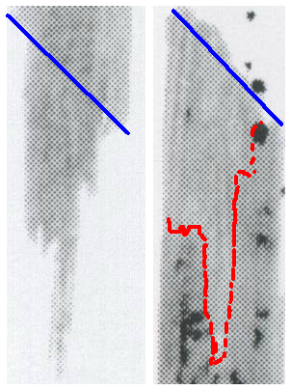
簡258上半段末尾與簡371上端形狀比較

這兩支簡綴合後，這段簡文的意思就完整了。我們校讀如下：

·夾鐘、毋射、應鐘皆曰：請謁難得，有爲難成，取婦嫁女可殹（也），疾人危，𣪠（繫）囚難出。【乙256】
·大呂、姑洗、中呂、林鐘皆曰：請謁得，有爲成，取婦嫁女者吉，病者不死，𣪠（繫）囚者免。【乙257】
·<毋射>[黃鐘、大族]、蕤賓、夷則、南呂皆曰<黃鐘、大族>：有爲【乙258a】不成，取婦嫁女不吉，疾人死，𣪠（繫）囚者不免。【乙371】

三段簡文中十二律名當各出現一次，但“毋射”出現了兩次，因此必有一處是衍文。相比較而言，第二個“毋射”是衍文的可能性更大。簡257“大呂”前存一墨點，似無它字。簡258a中原釋“囚”字當改釋爲“曰”。抄手應該是在抄完“皆曰”後發現漏抄了兩律名，所以在“曰”後補抄“黃鐘”和“大族”。第一段是中卦，諸事皆可但難成；第二段是吉卦，諸事皆順；第三段是兇卦，諸事皆不利。

2010年1月4日稿

甘肅省文物考古研究所編《天水放馬灘秦簡》，中華書局，2009年。
曹方向：《秦簡<志怪故事>6號簡芻議》，簡帛網，2009年11月7日。
此說蔡偉先生在自己的讀書筆記中早已經指出。
呂亞虎《<放簡>簡序重排二則》，簡帛網，2009年10月28日。

